
РоССИЙСКАЯ ФЕДЕРАЦИЯ
кЕМЕРОВСКАЯ ОБЛАСТЬ – КУЗБАСС
кРАПИВИНСКИЙ МУНИЦИПАЛЬНЫЙ ОКРУГ
Администрация
Крапивинского муниципального ОКРУГА

ПОСТАНОВЛЕНИЕ
от ___________ № _____
пгт. Крапивинский
Об утверждении Правил определения границ прилегающих территорий, на которых запрещается розничная торговля табачной продукцией или никотинсодержащей продукцией, кальянами и устройствами для потребления никотинсодержащей продукцией на территории Крапивинского муниципального округа
В соответствии со статьей 19 Федерального закона от 23.02.2013 № 15-ФЗ «Об охране здоровья граждан от воздействия окружающего табачного дыма, последствий потребления табака или потребления никотинсодержащей продукции», постановлением Правительства Российской Федерации от 07.09.2026 № 1130 «Об утверждении Правил определения границ прилегающих территорий, на которых запрещается розничная торговля табачной продукцией или никотинсодержащей продукцией, кальянами и устройствами для потребления никотинсодержащей продукции», администрация Крапивинского муниципального округа
ПОСТАНОВЛЯЕТ:
- Утвердить Правила определения границ прилегающих территорий, на которых запрещается розничная продажа табачной продукции, никотинсодержащей продукции, кальянов и устройств для потребления никотинсодержащей продукции на территории Крапивинского муниципального округа, согласно приложению № 1 к настоящему постановлению.
- Установить минимальное расстояние от организаций и объектов, указанных в Приложении № 2 настоящего постановления, на прилегающих территориях которых не допускается розничная торговля табачной продукцией или никотиносодержащей продукцией, кальянами и устройствами для потребления никотиносодержащей продукции до предприятий розничной торговли, осуществляющих розничную торговлю табачной продукцией или никотиносодержащей продукцией, кальянами и устройствами для потребления никотиносодержащей продукции равное расстоянию не менее 50 метров.
- Утвердить Перечень организаций, расположенных на территории Крапивинского муниципального округа, в границах прилегающих территорий которых запрещается розничная продажа табачной продукции, никотинсодержащей продукции, кальянов и устройств для потребления никотинсодержащей продукции, согласно приложению № 2 к настоящему постановлению.
- Утвердить схемы границ прилегающих территорий для организаций и объектов, указанных в пункте 3 настоящего постановления, согласно приложению № 3 к настоящему постановлению.
- Разместить настоящее постановление на официальном сайте администрации Крапивинского муниципального округа в информационно-телекоммуникационной сети «Интернет» (krapivino.ru).
- Опубликовать настоящее постановление в газете «Тайдонские родники».
- Настоящее постановление вступает в силу в день, следующий за днем его официального опубликования.
- Контроль за исполнением данного постановления возложить на заместителя главы Крапивинского муниципального округа (по экономике) Бобровскую Р.В.

Глава
Крапивинского муниципального округа Т.И. Климина

Шульга Анастасия Сергеевна, 8(38446)22181

Приложение № 1
к постановлению администрации
Крапивинского муниципального округа
от _________ № ____

Правила определения границ прилегающих территорий, на которых запрещается розничная продажа табачной продукции, никотинсодержащей продукции, кальянов и устройств для потребления никотинсодержащей продукции на территории Крапивинского муниципального округа
1. Настоящие Правила разработаны в соответствии со статьей 19 Федерального закона от 23.02.2013 № 15-ФЗ «Об охране здоровья граждан от воздействия окружающего табачного дыма, последствий потребления табака или потребления никотинсодержащей продукции», постановлением Правительства Российской Федерации от 07.09.2026 № 1130 «Об утверждении Правил определения границ прилегающих территорий, на которых запрещается розничная торговля табачной продукцией или никотинсодержащей продукцией, кальянами и устройствами для потребления никотинсодержащей продукции» и в целях ограничения доступности табачной продукции, никотинсодержащей продукции, кальянов и устройств для потребления никотинсодержащей продукции на территории Крапивинского муниципального округа.
2. В целях настоящих Правил используются следующие понятия:
- образовательные организации - организации, определённые в соответствии с Федеральным законом от 29.12.2012 № 273-ФЗ «Об образовании в Российской Федерации»;
- обособленная территория - территория, границы которой обозначены ограждением (объектами искусственного происхождения, например забором), прилегающая к зданию (строению, сооружению), в котором расположены организации и (или) объекты. При отсутствии ограждения (объектов искусственного происхождения) под обособленной территорией в целях настоящих Правил понимается земельный участок, сформированный и предоставленный в порядке, установленном законодательством;
- прилегающая территория - территория, которая включает обособленную территорию (при наличии такой), а также территорию, определяемую с учётом конкретных особенностей местности и застройки, примыкающую к границам обособленной территории либо непосредственно к зданию (строению, сооружению), в котором расположены организации и (или) объекты.

3. Розничная торговля табачной продукции, никотинсодержащей продукции, кальянов и устройств для потребления никотинсодержащей продукции запрещена на территориях, прилегающих к зданиям, строениям, сооружениям, помещениям, находящимся во владении и (или) пользовании:
- образовательных организаций (за исключением организаций дополнительного образования, организаций дополнительного профессионального образования);
- организаций, осуществляющих обучение несовершеннолетних.
4. Розничная торговля табачной продукцией или никотинсодержащей продукции, кальянами и устройствами для потребления никотинсодержащей продукции не допускается:
- при наличии обособленной территории организации, указанной в пункте 3 настоящих Правил, — на расстоянии 50 метров от входа для посетителей на обособленную территорию до входа для посетителей в стационарный торговый объект;
- при отсутствии обособленной территории организации, указанной в пункте 3 настоящих Правил, — на расстоянии 50 метров от входа для посетителей в здание (строение, сооружение), в котором расположена такая организация, до входа для посетителей в стационарный торговый объект.
5. Расстояние от зданий, строений, сооружений, помещений организаций, указанных в пункте 3 настоящих Правил, до границ прилегающих территорий, на которых не допускается розничная торговля табачной продукции, никотинсодержащей продукции, кальянов и устройств для потребления никотинсодержащей продукции, определяется по кратчайшему пешеходному маршруту (по тротуарам и пешеходным дорожкам), открытому для движения.
Расстояние от обособленных территорий организаций, указанных в пункте 3 настоящих Правил, до границ прилегающих территорий, на которых не допускается розничная торговля табачной продукции, никотинсодержащей продукции, кальянов и устройств для потребления никотинсодержащей продукции, определяется по кратчайшему пешеходному маршруту (по тротуарам и пешеходным дорожкам), открытому для движения.
6. В случае принятия решения о необходимости разработки муниципального правового акта, в соответствии с которым планируется изменение (увеличение или уменьшение) либо отмена ранее установленных границ прилегающих территорий, на которых запрещается розничная продажа табачной продукции, никотинсодержащей продукции, кальянов и устройств для потребления никотинсодержащей продукции на территории Крапивинского муниципального округа, администрацией Крапивинского муниципального округа осуществляется подготовка соответствующего проекта в соответствии с постановлением Правительства Российской Федерации от 07.09.2026 № 1130 «Об утверждении Правил определения границ прилегающих территорий, на которых запрещается розничная торговля табачной продукцией или никотинсодержащей продукцией, кальянами и устройствами для потребления никотинсодержащей продукции».

Приложение № 2
к постановлению администрации
Крапивинского муниципального округа
от _________ № ____

Перечень организаций, расположенных на территории Крапивинского муниципального округа, в границах прилегающих территорий которых запрещается розничная торговля табачной продукции, никотинсодержащей продукции, кальянов и устройств для потребления никотинсодержащей продукции

№ п/п | Наименование организации | Адрес месторасположения
Крапивинский городской отдел
 | МБУ ДО «Спортивная школа Крапивинского муниципального округа» | пгт. Крапивинский, ул. 60 лет Октября, 17б
 | МБДОУ «Крапивинский детский сад «Светлячок» | пгт. Крапивинский, ул. Рекордная, 16
 | МБОУ «Крапивинская средняя общеобразовательная школа» | пгт. Крапивинский, ул. Мостовая, 28, ул. Юбилейная, 4
 | МБУДО Крапивинский дом детского творчества | пгт. Крапивинский, ул. Юбилейная, 11а
 | МБДОУ «Крапивинский детский сад № 5 «Росинка» | пгт. Крапивинский, ул. Мостовая, 25в
 | МБДОУ «Крапивинский детский сад № 1 «Солнышко» | пгт. Крапивинский,  ул. Кирова, 22
 | МБУ ДО Крапивинского муниципального округа «Детская школа искусств» | пгт. Крапивинский, ул. Советская, 36
Зеленогорский отдел
 | МБДОУ «Зеленогорский детский сад № 6» | пгт. Зеленогорский, ул. Центральная, 24, 26
 | МБОУ «Зеленогорская средняя общеобразовательная школа» | пгт. Зеленогорский, ул. Центральная, 29
 | МБУДО Крапивинский дом детского творчества | пгт. Зеленогорский, ул. Центральная, 62
 | МБУ ДО Крапивинского муниципального округа «Детская школа искусств» | пгт. Зеленогорский, ул. Центральная, 65
 | МБУ ДО «Спортивная школа Крапивинского муниципального округа» | пгт. Зеленогорский, ул. Центральная, 25
 | ГКУ «Социально – реабилитационный Центр для несовершеннолетних» Крапивинского муниципального округа | пгт. Зеленогорский, ул. Центральная, 27
Банновский отдел
 | МКДОУ «Банновский детский сад» | с. Банново, ул. Центральная, 6 а
 | МБОУ «Банновская основная общеобразовательная школа» | с. Банново, ул. Центральная, 2
Барачатский отдел
 | МКДОУ «Барачатский детский сад» | с. Барачаты,  ул. Октябрьская, 9а
 | МБОУ «Барачатская основная общеобразовательная школа» | с. Барачаты,  ул. Школьная, 1
 | МБУ ДО Крапивинского муниципального округа «Детская школа искусств» | с. Барачаты,  ул. Школьная, 2
 | МКДОУ «Красноключинский детский сад» | п. Красные Ключи, ул. Центральная, 10
 | МБОУ «Красноключинская основная общеобразовательная школа» | п. Красные Ключи,  ул. Новая, 7
Борисовский отдел
 | МБОУ «Борисовская средняя общеобразовательная школа» | с. Борисово, ул. Кирова, 79
 | МКДОУ «Борисовский детский сад» | с. Борисово,  ул. Юбилейная, 16 а
Зеленовский отдел
 | МБОУ «Зеленовская основная общеобразовательная школа» | п. Зеленовский,  ул. Школьная, 18
 | МКДОУ «Зеленовский детский сад» | п. Зеленовский,  ул. Школьная, 22
Каменский отдел
 | МБОУ «Мунгатская основная общеобразовательная школа» | с. Каменка, ул. Парковая, 6
 | МКДОУ «Мунгатская детский сад» | с. Каменка, ул. Парковая, 10
Крапивинский сельский отдел
 | МКОУ «Крапивинская общеобразовательная школа-интернат для детей с ограниченными возможностями здоровья» | п. Каменный,  ул. Мира, 43, 44 (корпус 2)
 | МБДОУ «Детский сад № 5 «Росинка» комбинированного вида | с. Междугорное,  ул. 60 лет Октября, 3
Мельковский отдел
 | МКДОУ «Перехляйский детский сад» | п. Перехляй,  ул. Школьная, 7
 | МБОУ «Перехляйская основная общеобразовательная школа» | п. Перехляй,  ул. Школьная, 43
Тарадановский отдел
 | МБОУ «Тарадановская средняя общеобразовательная школа» | с. Тараданово, ул. Весенняя, 23
 | МКДОУ «Тарадановский детский сад» | с. Тараданово, ул. Весенняя, 21
 | МБУ ДО «Спортивная школа Крапивинского муниципального округа» | с. Тараданово, ул. Весенняя, 35
Шевелевский отдел
 | МБОУ «Шевелёвская средняя общеобразовательная школа» | д. Шевели, ул. Школьная, 2
 | МКДОУ «Шевелёвский детский сад» | д. Шевели, ул. Звёздная, 1

Приложение № 3
к постановлению администрации
Крапивинского муниципального округа
от _________ № ____
Схемы границ прилегающих территорий, на которых запрещается розничная продажа табачной продукции или никотинсодержащей продукцией, кальянами и устройствами для потребления никотинсодержащей продукцией на территории Крапивинского муниципального округа

Условные обозначения:

- место розничной торговли алкогольной продукции;

- кратчайший путь следования по краю обочины от торговой точки до контрольного объекта;

50м - расстояние в метрах от торговой точки до контрольного объекта;

- контрольный объект.

1. Крапивинский городской отдел

- МБУ ДО «Спортивная школа Крапивинского муниципального округа», пгт. Крапивинский, ул. 60 лет Октября, 17б;

- МБДОУ «Крапивинский детский сад «Светлячок», пгт. Крапивинский, ул. Рекордная, 16.

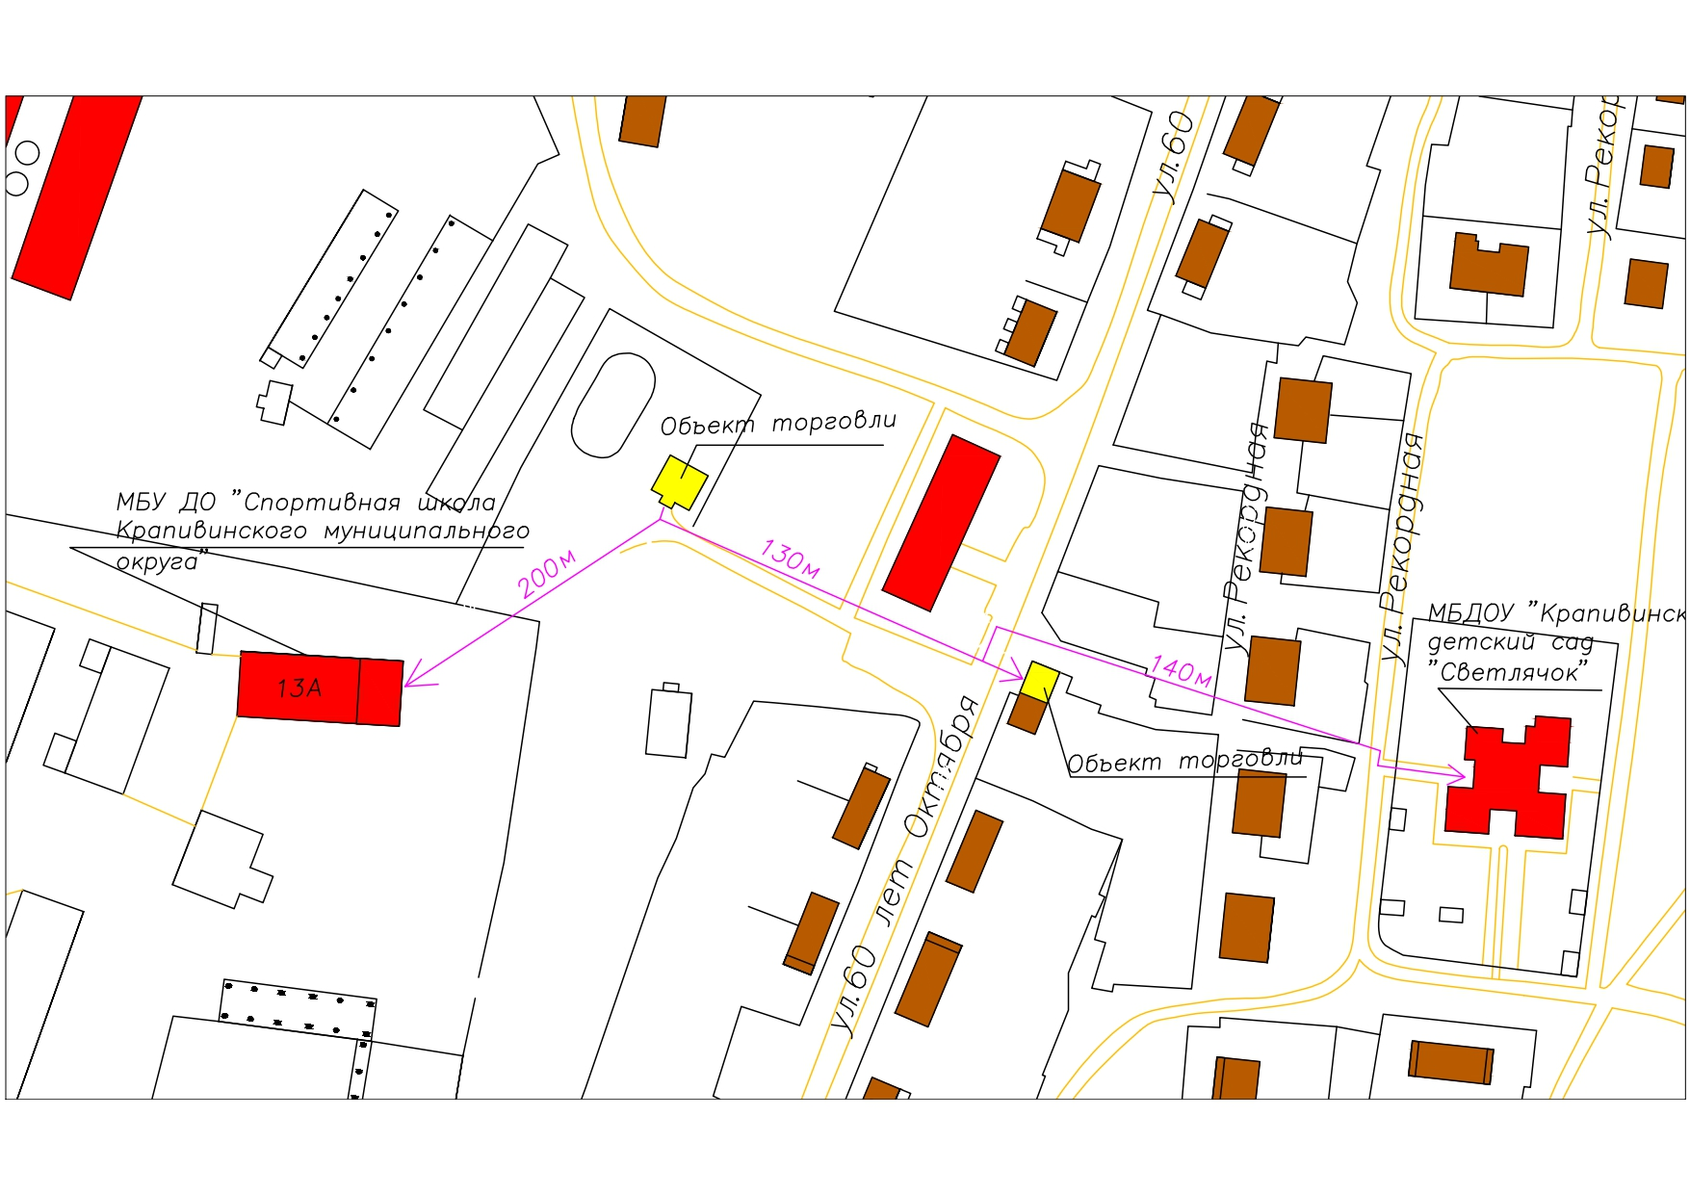

2. Крапивинский городской отдел

- МБОУ «Крапивинская средняя общеобразовательная школа», пгт. Крапивинский, ул. Мостовая, 28.
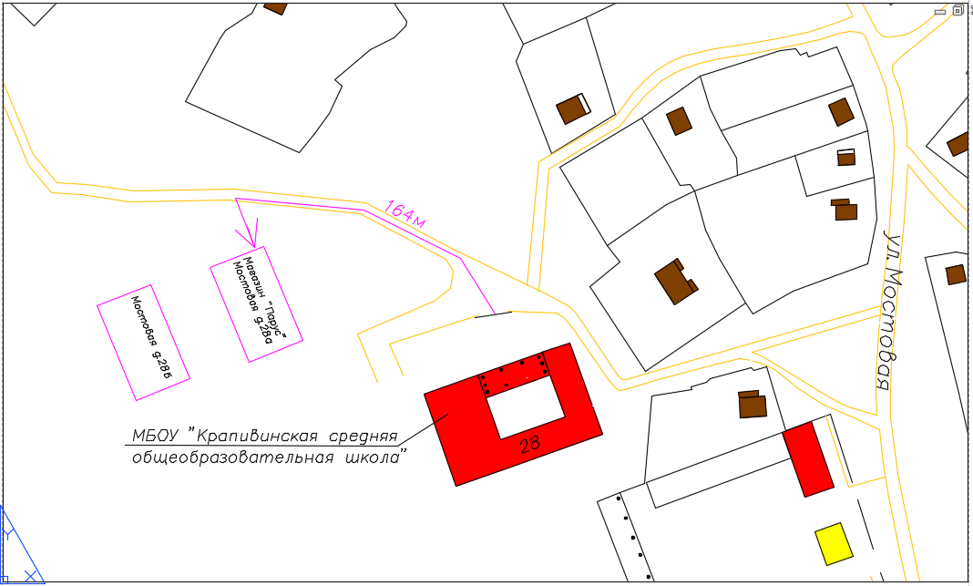

3. Крапивинский городской отдел

- МБОУ «Крапивинская средняя общеобразовательная школа», пгт. Крапивинский, ул. Юбилейная, 4;
- МБУДО Крапивинский дом детского творчества, пгт. Крапивинский, Юбилейная, 11а.

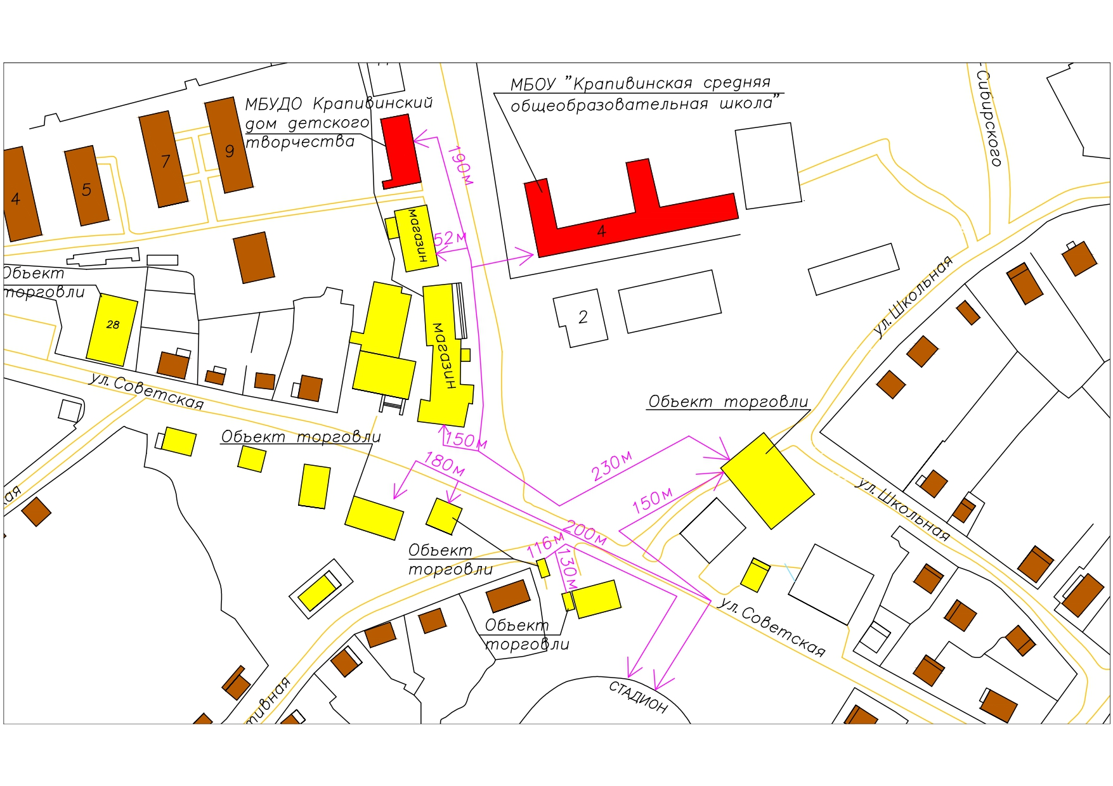

4. Крапивинский городской отдел

- МБДОУ «Крапивинский детский сад №5 «Росинка», пгт. Крапивинский, ул. Мостовая, 25в.

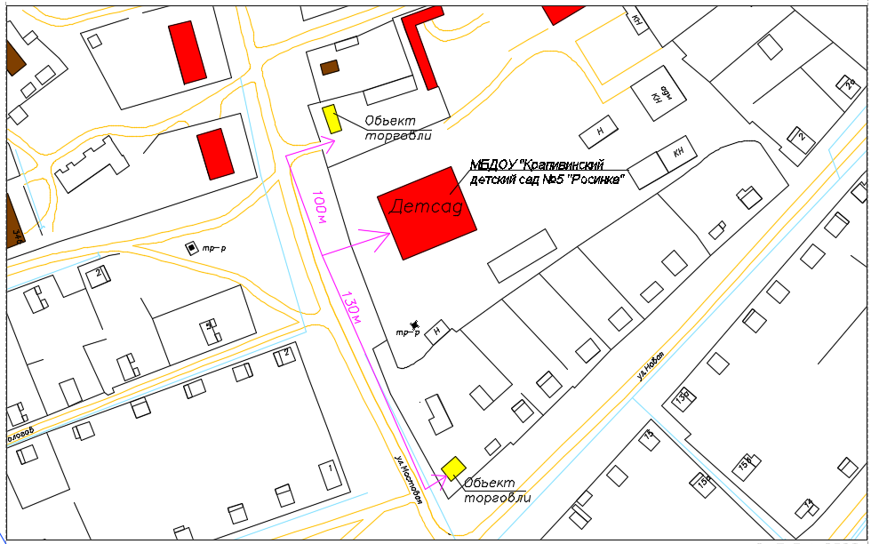

5. Крапивинский городской отдел

- МБДОУ «Крапивинский детский сад №1 «Солнышко», пгт. Крапивинский, ул. Кирова, 22.

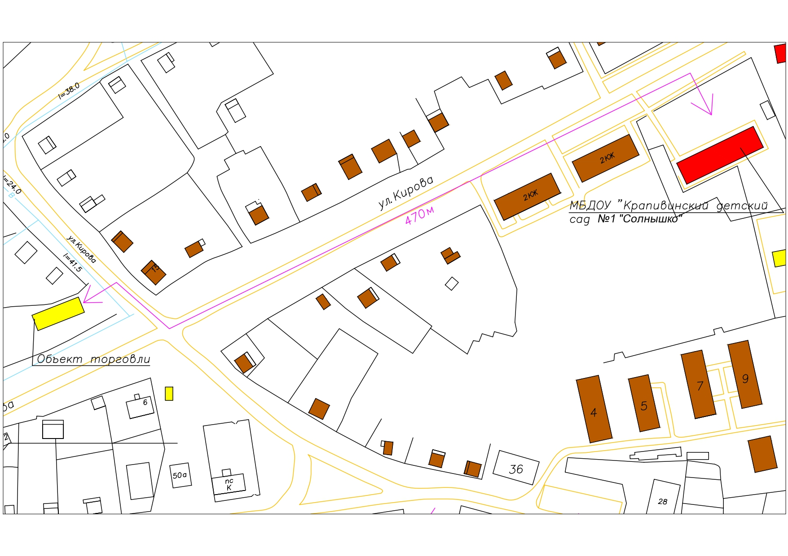

6. Крапивинский городской отдел

- МБУ ДО Крапивинского муниципального округа «Детская школа искусств», пгт. Крапивинский, ул. Советская, 36.

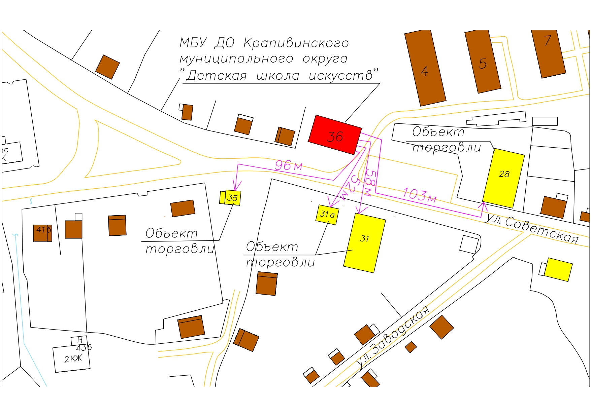

7. Зеленогорский городской отдел

- МБДОУ «Зеленогорский детский сад № 6», пгт. Зеленогорский, ул. Центральная, 26;
- МБУ ДО «Спортивная школа Крапивинского муниципального округа», пгт. Зеленогорский, ул. Центральная, 25.

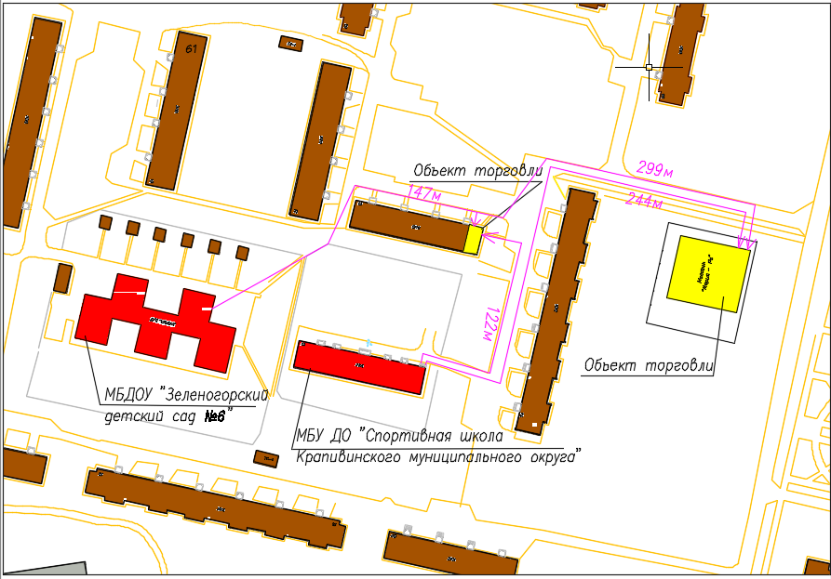

8. Зеленогорский городской отдел

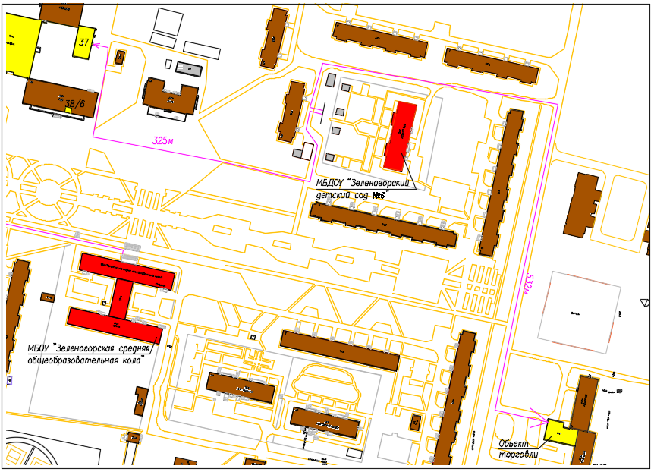
- МБДОУ «Зеленогорский детский сад № 6», пгт. Зеленогорский, ул. Центральная, 24.

9. Зеленогорский городской отдел

- МБОУ «Зеленогорская средняя общеобразовательная школа», пгт. Зеленогорский, ул. Центральная, 29.

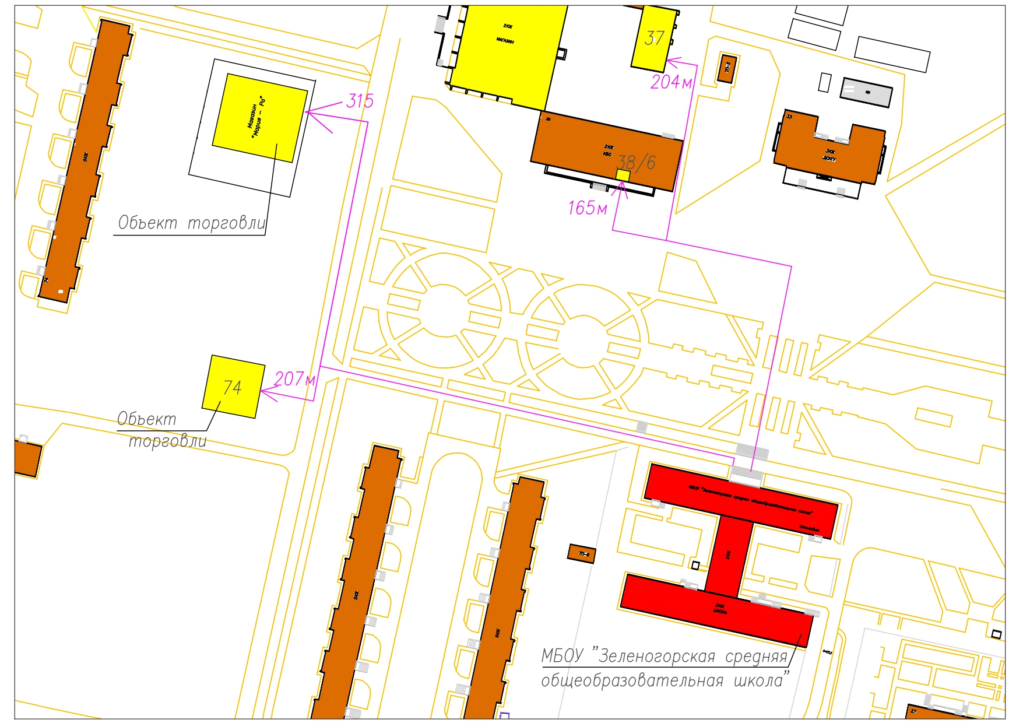

10. Зеленогорский городской отдел

- МБУДО Крапивинский дом детского творчества, пгт. Зеленогорский, ул. Центральная, 62;
- МБУ ДО Крапивинского муниципального округа «Детская школа искусств», пгт. Зеленогорский, ул. Центральная, 65.

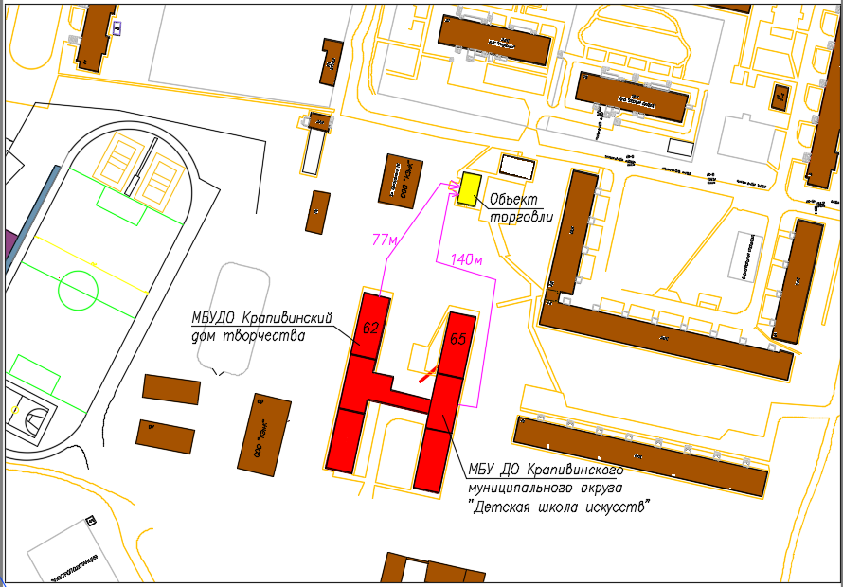

11. Зеленогорский городской отдел

- ГКУ «Социально – реабилитационный Центр для несовершеннолетних» Крапивинского муниципального округа, пгт. Зеленогорский, ул. Центральная, 27.
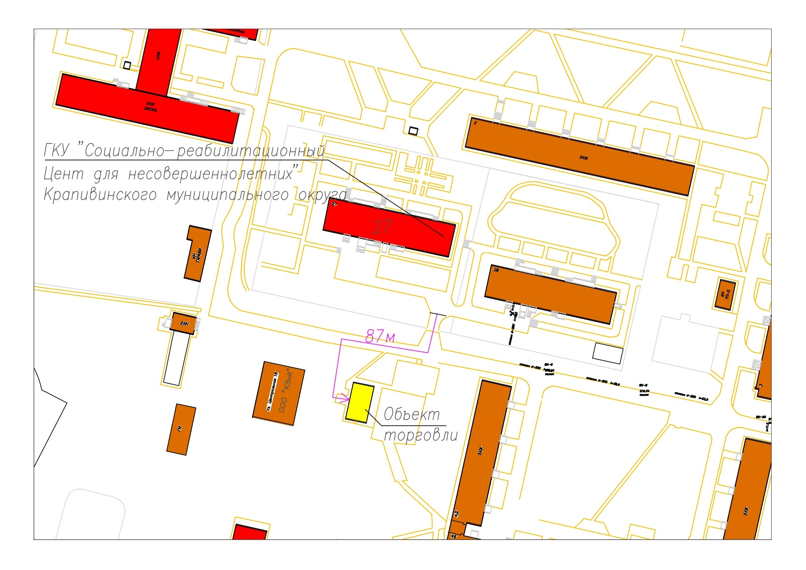

12. Банновский сельский отдел

- МКДОУ «Банновский детский сад», с. Банново, ул. Центральная, 6а;
- МБОУ «Банновская основная общеобразовательная школа», с. Банново, ул. Центральная, 2.
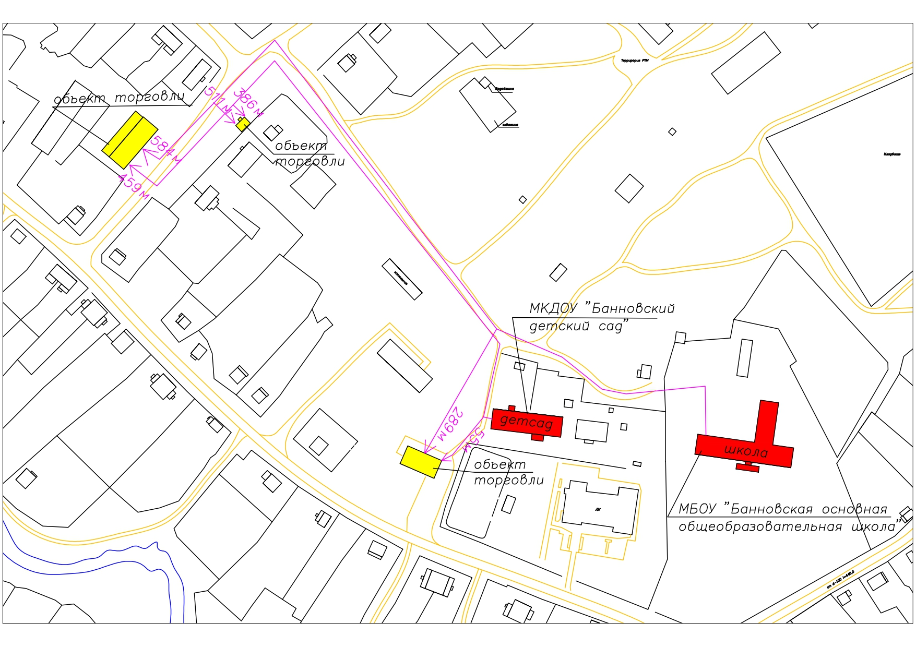

13. Барачатский сельский отдел

- МКДОУ «Барачатский детский сад», с. Барачаты, ул. Октябрьская, 9а;
- МБОУ «Барачатская основная общеобразовательная школа», с. Барачаты, ул. Школьная, 1;
- МБУ ДО Крапивинского муниципального округа «Детская школа искусств», с. Барачаты, ул. Школьная, 2.
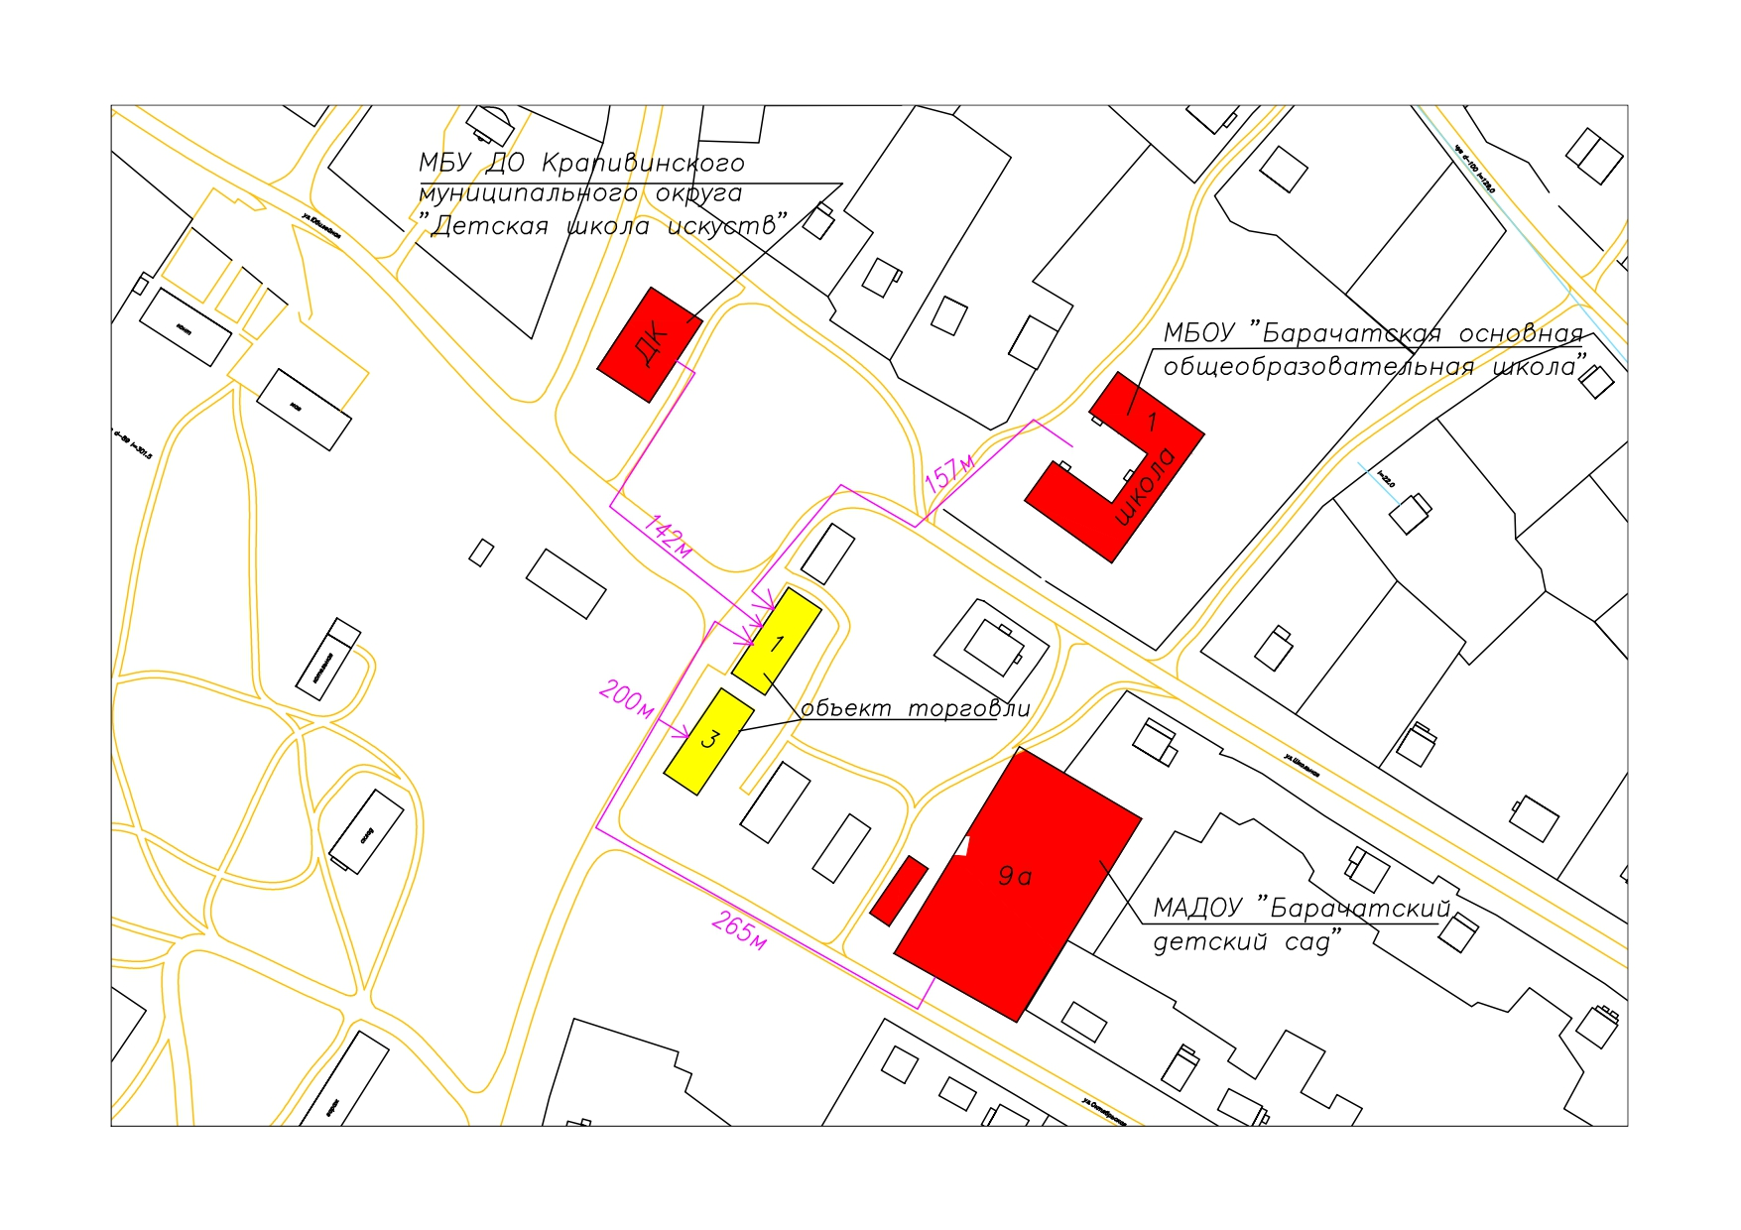

14. Барачатский сельский отдел

- МКДОУ «Красноключинский детский сад», п. Красные Ключи, ул. Центральная, 10;
- МБОУ «Барачатская основная общеобразовательная школа», п. Красные Ключи, ул. Новая, 7.

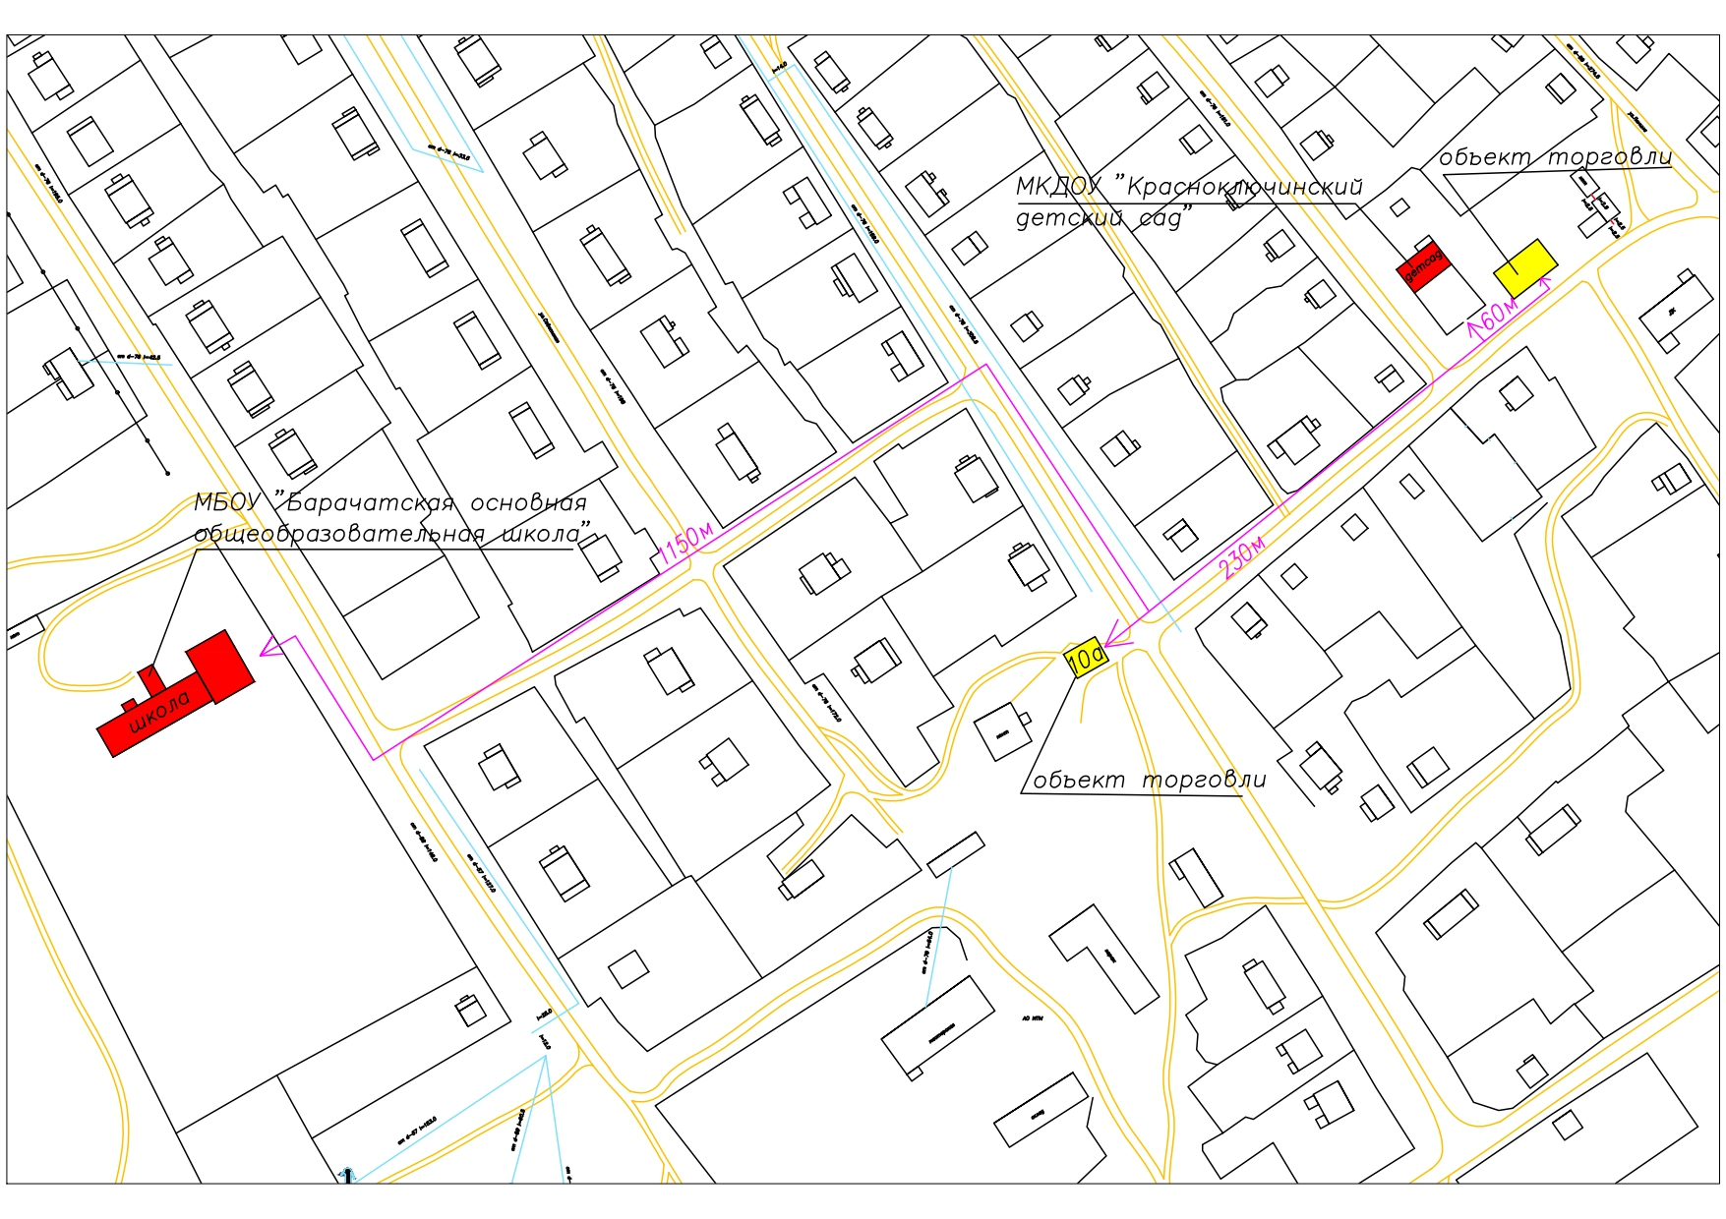

15. Борисовский сельский отдел

- МБОУ «Борисовская средняя общеобразовательная школа», с. Борисово, ул. Кирова, 79;
- МКДОУ «Борисовский детский сад»,с. Борисово, ул. Юбилейная, 16 а.

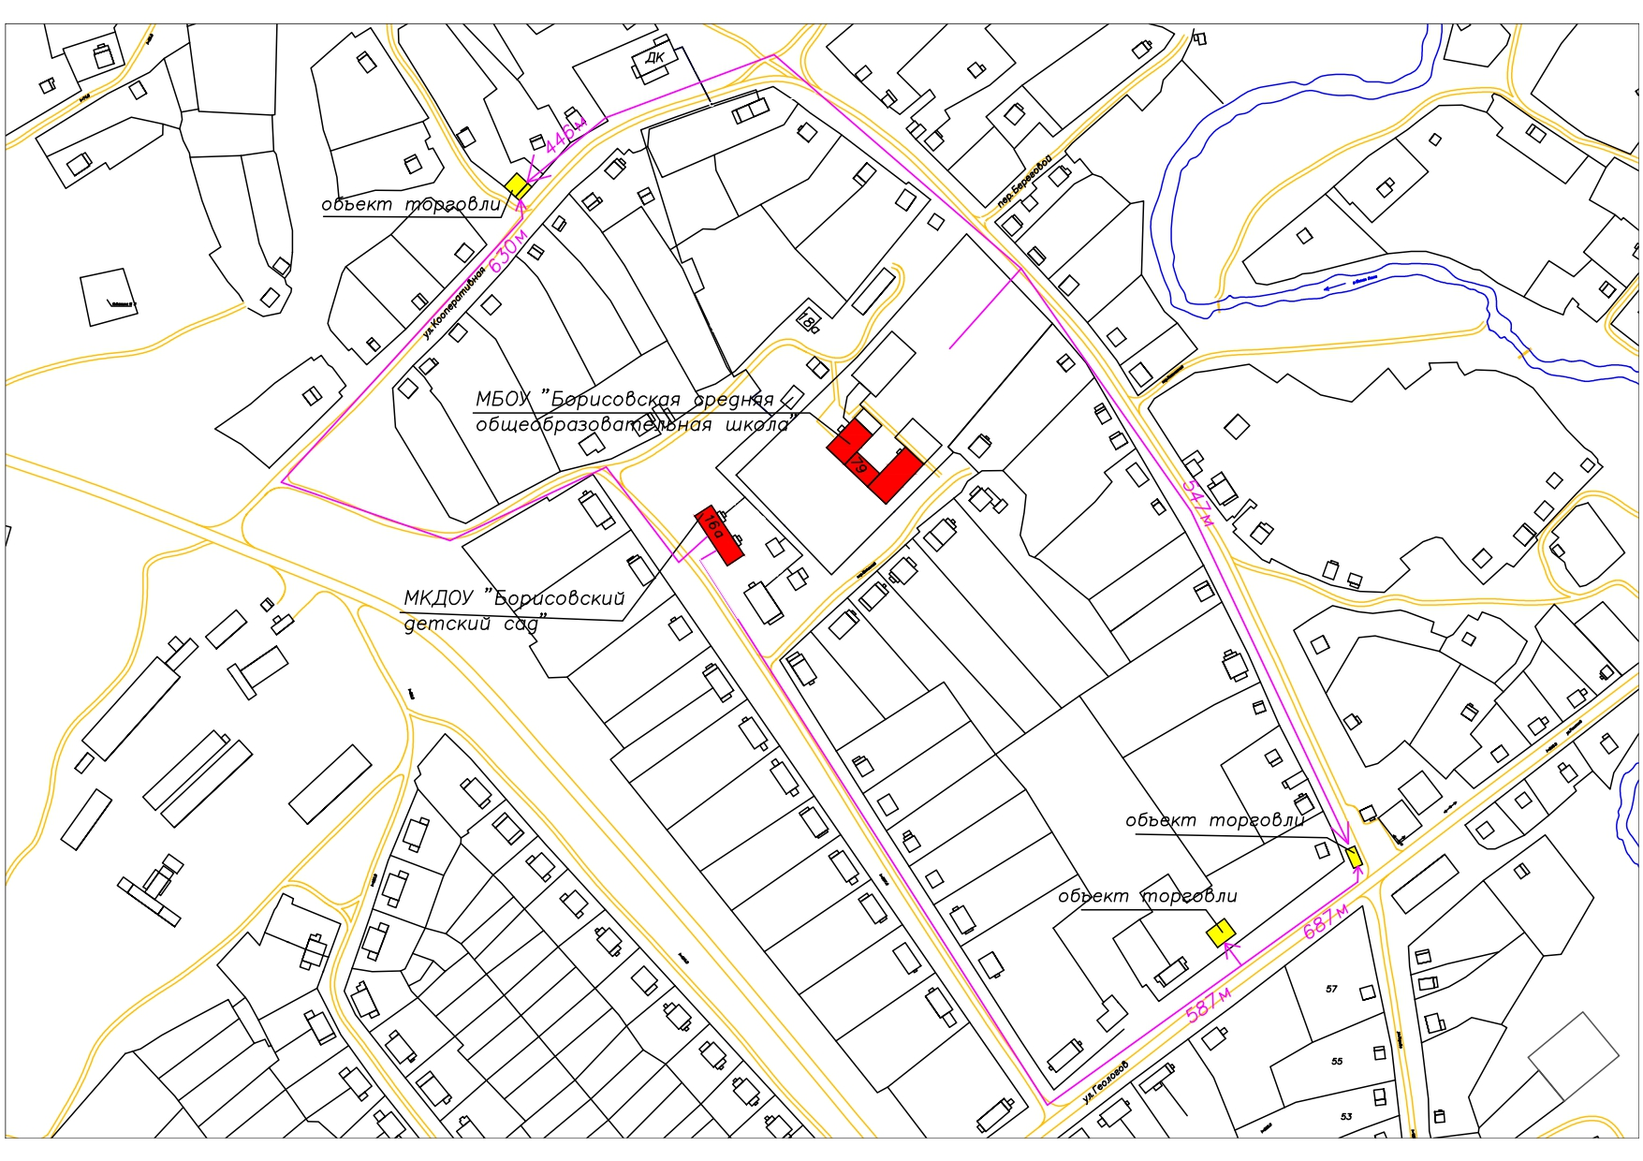

16. Зеленовский сельский отдел

- МБОУ «Зеленовская основная общеобразовательная школа», п. Зеленовский, ул. Школьная, 18;
- МКДОУ «Зеленовский детский сад», п. Зеленовский, ул. Школьная, 22.

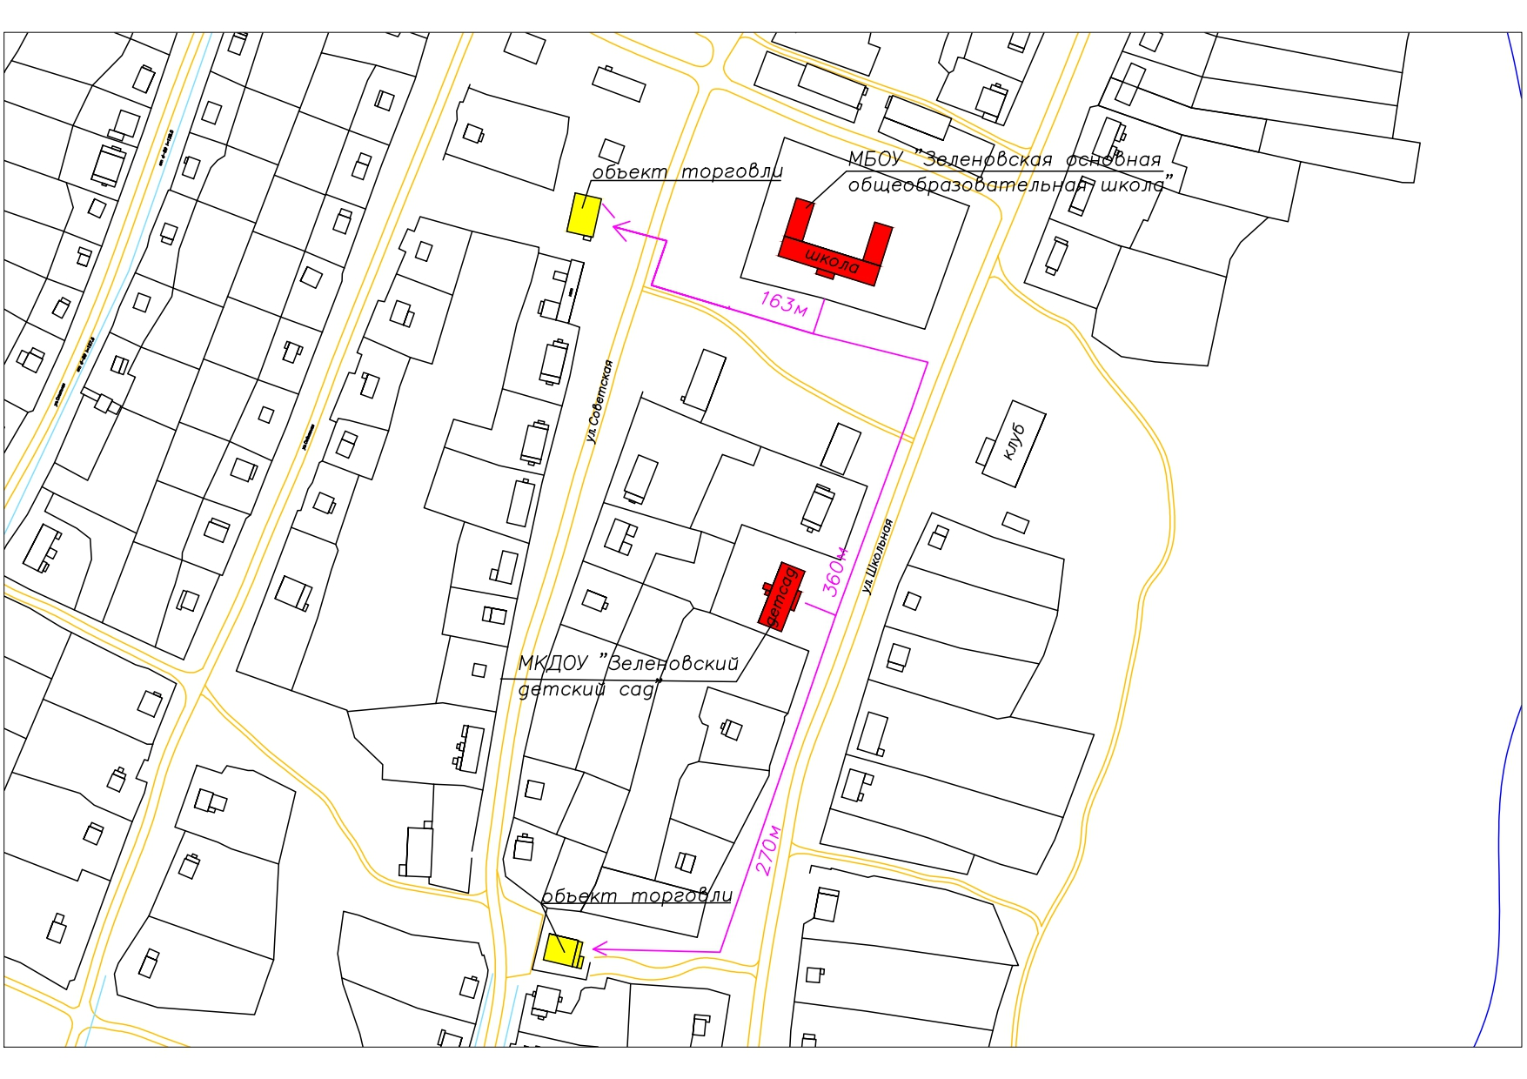

17. Каменский сельский отдел

- МБОУ «Мунгатская основная общеобразовательная школа», с. Каменка, ул. Парковая, 6;
- МКДОУ «Мунгатский детский сад», с. Каменка, ул. Парковая, 10.

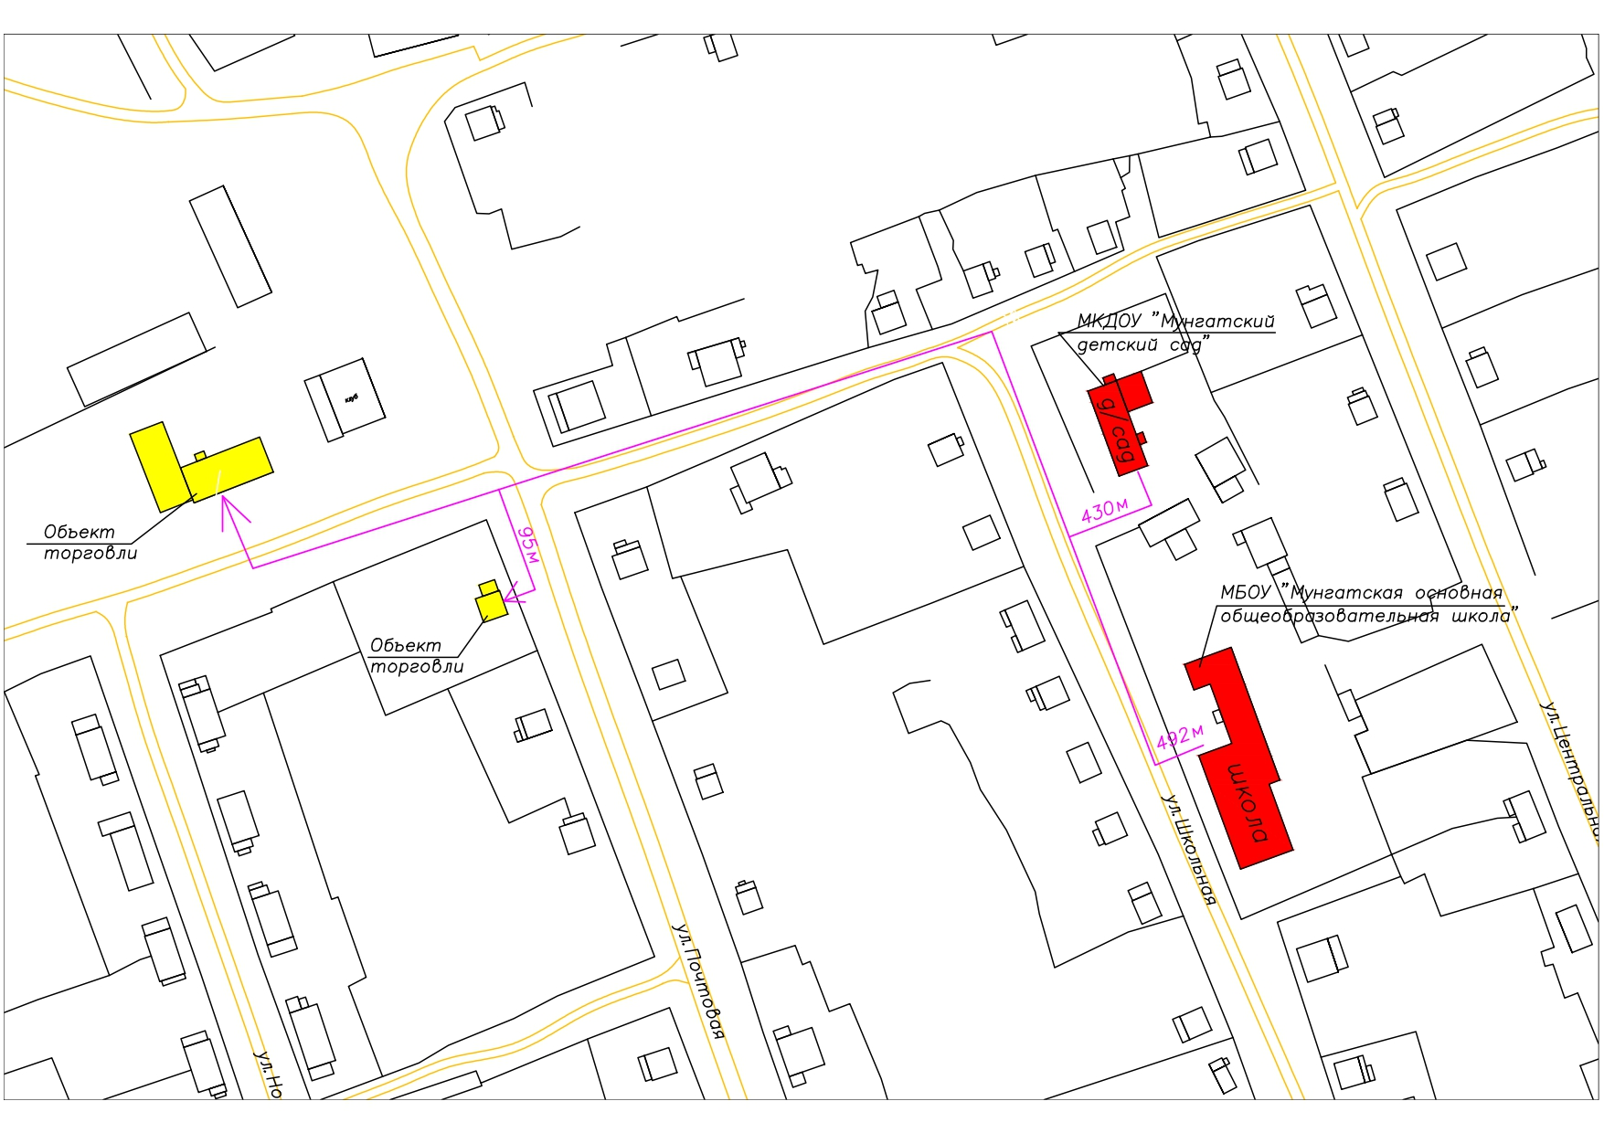

18. Крапивинский сельский отдел

- МКОУ «Крапивинская общеобразовательная школа-интернат для детей с ограниченными возможностями здоровья», п. Каменный, ул. Мира, 44.

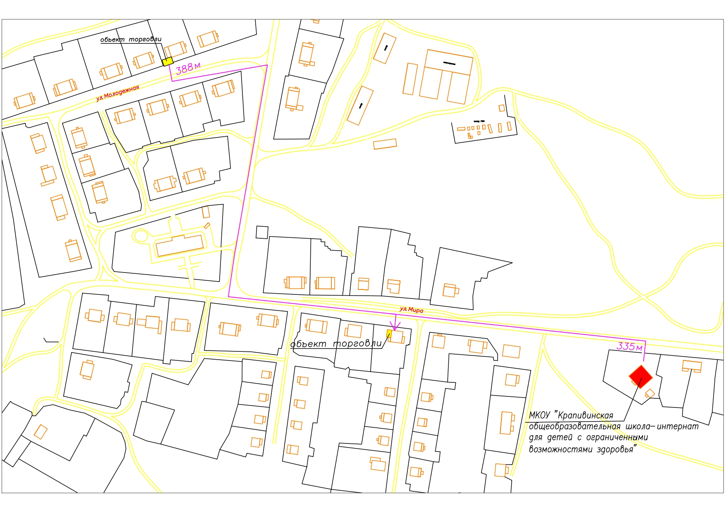

19. Крапивинский сельский отдел

- МБДОУ «Детский сад № 5 «Росинка», с. Междугорное, ул. 60 лет Октября, 3.

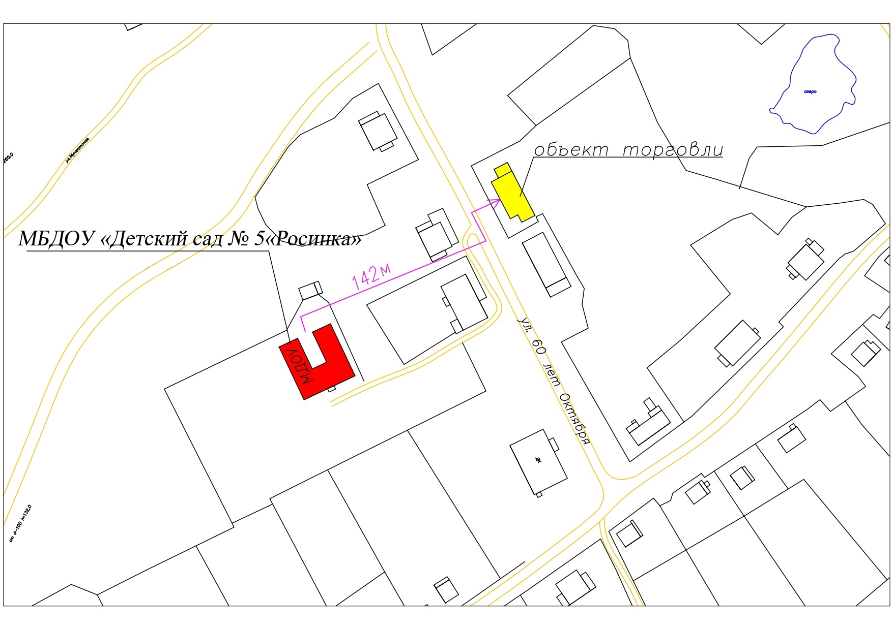

20. Мельковский сельский отдел

- МКДОУ «Перехляйский детский сад», п. Перехляй, ул. Школьная, 7.

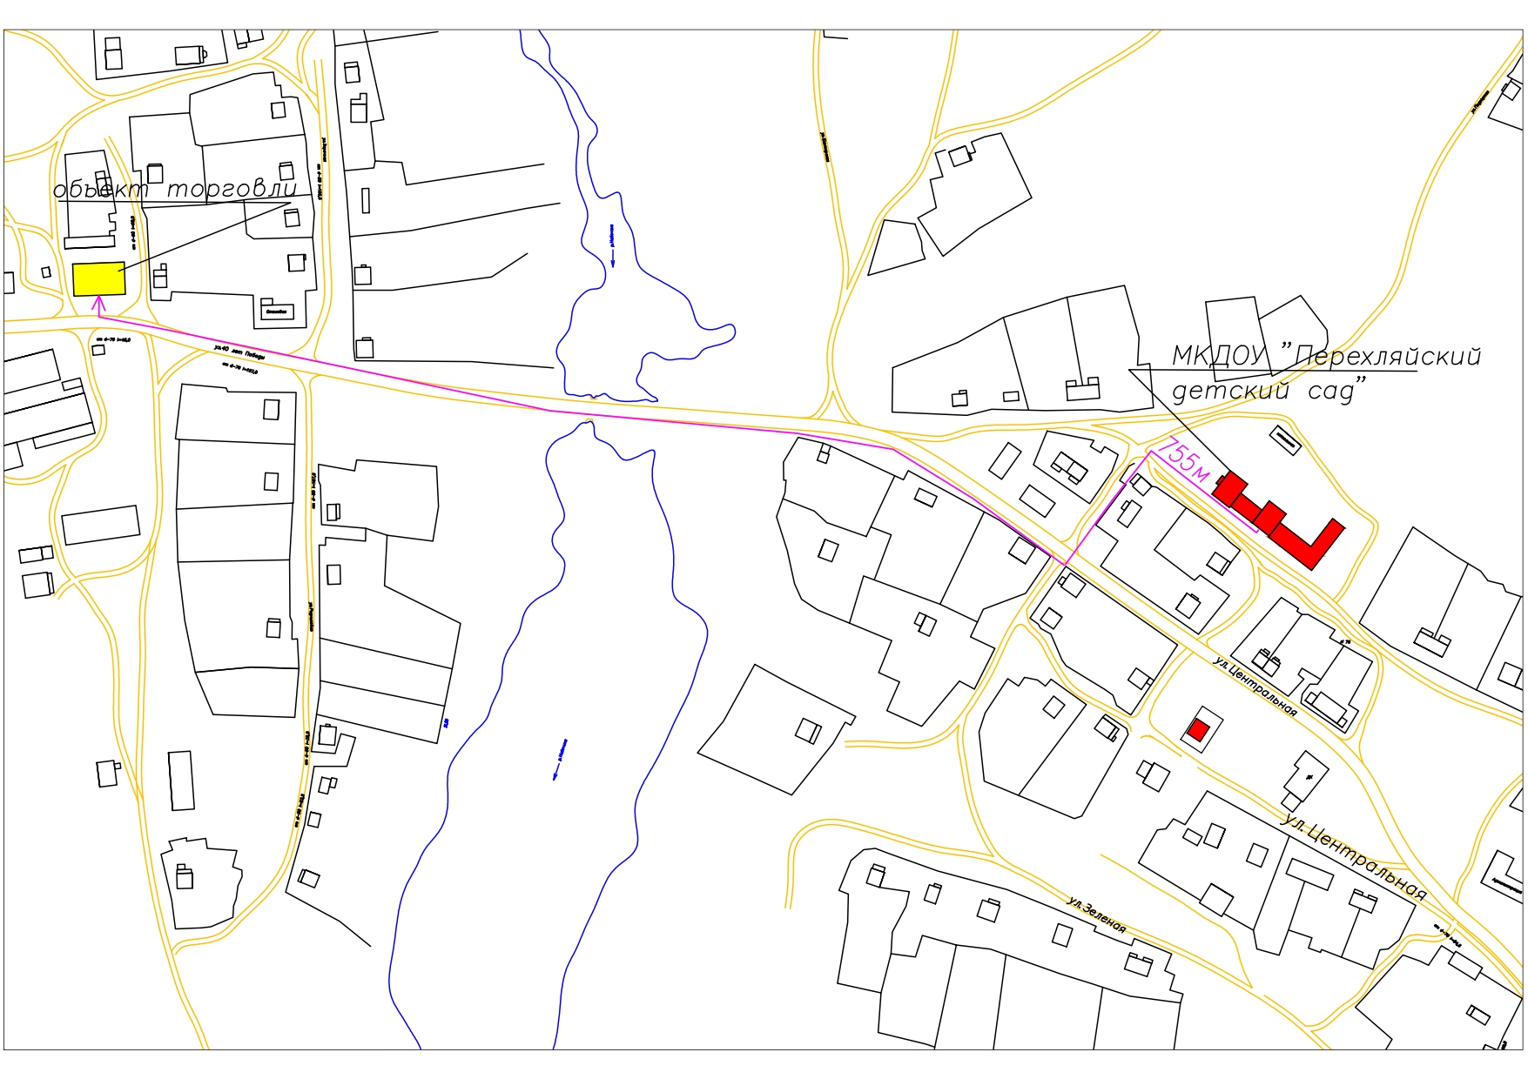

21. Мельковский сельский отдел

- МБОУ «Перехляйская основная общеобразовательная школа», п. Перехляй, ул. Школьная, 43.

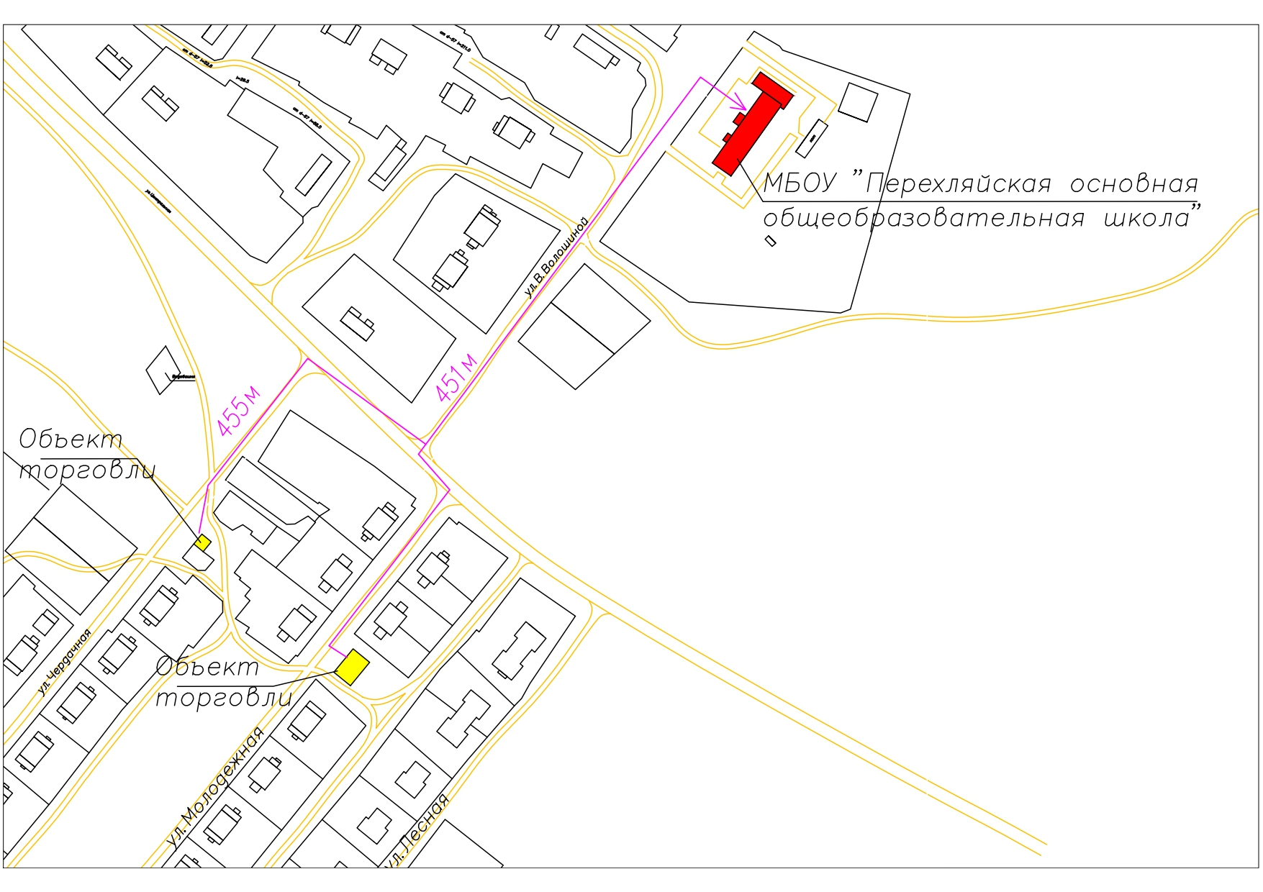

22. Тарадановский сельский отдел

- МБОУ «Тарадановская средняя общеобразовательная школа», с. Тараданово, ул. Весенняя, 23;
- МКДОУ «Тарадановский детский сад», с. Тараданово, ул. Весенняя, 21;
- МБУ ДО «Спортивная школа Крапивинского муниципального округа», с. Тараданово, ул. Весенняя, 35.

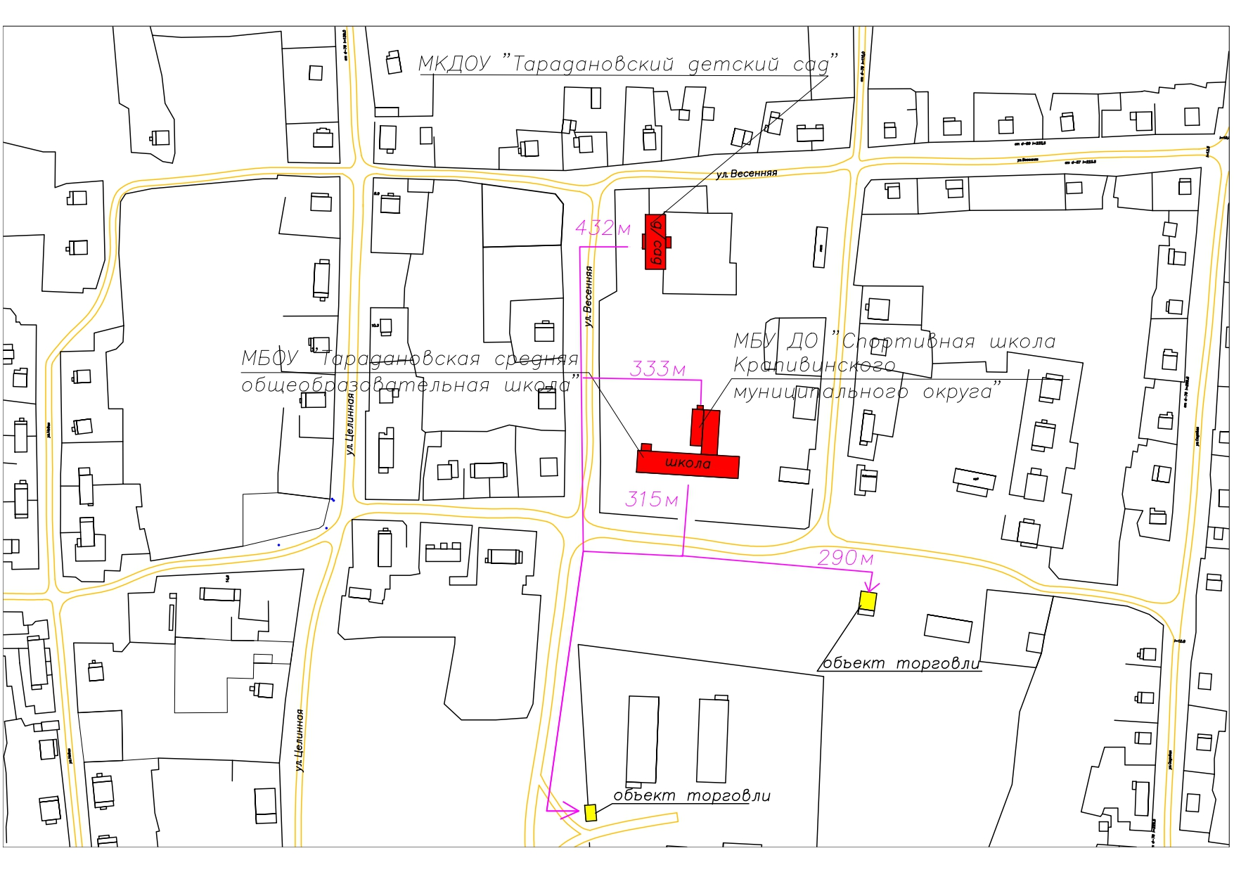

23. Шевелевский сельский отдел

- МБОУ «Шевелевская средняя общеобразовательная школа», д. Шевели, ул. Школьная, 2;
- МКДОУ «Шевелевский детский сад», д. Шевели, ул. Звездная, 1.

